МИНИСТЕРСТВО ОБРАЗОВАНИЯ И НАУКИ РОССИЙСКОЙ ФЕДЕРАЦИИ
Федеральное государственное автономное образовательное учреждение высшего образования «Самарский национальный исследовательский университет имени академика С.П. Королева» (Самарский университет)

Кафедра геоинформатики и информационной безопасности

Отчёт по лабораторной работе № 2
по дисциплине «Параллельное программирование»

Выполнил:
Маркелов Р.А.
Группа: 6311-100503D
Проверил: Минаев. Е.Ю.

Самара 2025
- Задание:
- Написать программу на языке C/C++ для перемножения двух матриц.
- Исходные данные: файл(ы) содержащие значения исходных матриц.
- Выходные данные: файл со значениями результирующей матрицы, время выполнения, объем задачи.
- Обязательна автоматизированная верификация результатов вычислений с помощью сторонних библиотек или стороннего ПО (например на Matlab/Python).
- Модифицировать программу для параллельной работы по технологии OpenMP.

- Исходный код.
Исходный код программы находиться на платформе GitHub.
Ссылка: https://github.com/RoodionMarkelov/parallel-programming

Программа на языке С++ находиться в lab2/lab2.

Программа для проверки перемножения находится в папке lab1/PythonPtoject2. (проверку перемножения матриц я проверяю с помощью модуля Numpy в Python).

Программа для создания матриц находится в папке create_matrix.

Исходные и результирующие матрицы хранятся в папке matrix.

- Исследование программы.
В ходе работы программы были получены следующие временные результаты:
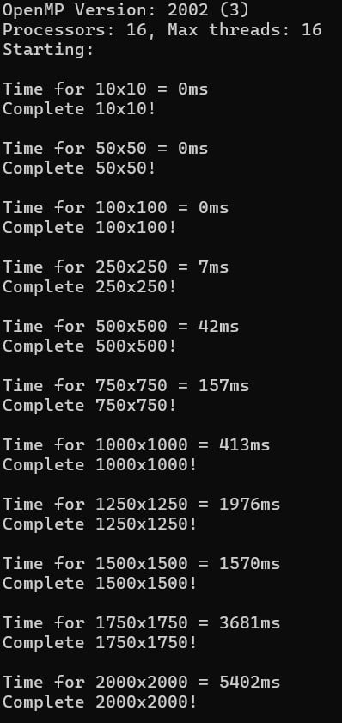
Рисунок 1- Результаты выполнения программы

Таблица 1 Результаты в сравнении с первой лабораторной работой
Размер, (эл х эл) | Время, мс | Время OpenMP, мс
10 | 0 | 0
50 | 0 | 0
100 | 3 | 0
250 | 34 | 7
500 | 216 | 42
750 | 963 | 157
1000 | 2358 | 413
1250 | 4879 | 1976
1500 | 8936 | 1570
1750 | 15553 | 3681
2000 | 28753 | 5402

По полученным данным был составлен график:

- Вывод
С использование технологии OpenMP время перемножения матриц сократилось более чем в пять раз.

